SIARAN PERS

Dari Asia Tenggara dan Oseania ke Milan: Kisah Changemaker yang Mendorong Dampak Sosial Melalui Olahraga dan Teknologi

Inovasi di kalangan generasi muda merupakan kekuatan penting dalam mendorong dampak sosial, dengan teknologi berperan sebagai jembatan yang menghubungkan ide dengan pengembangan solusi yang menjawab kebutuhan nyata di masyarakat. Melalui program corporate social responsibility (CSR) unggulan Samsung, Solve for Tomorrow, para pelajar didorong untuk mengeksplorasi berbagai tantangan di komunitas mereka dan mengembangkan solusi kreatif, sekaligus membangun keterampilan berpikir kritis serta pemecahan masalah yang esensial.

Melanjutkan inisiatif komunitas digital “Together for Tomorrow, Enabling People” yang diluncurkan bersama International Olympic Committee (IOC) pada Olympic Games Paris 2024, Solve for Tomorrow memperkenalkan tema-tema global baru pada tahun 2025.

Salah satu tema tersebut, “Social Change Through Sport & Technology,” mendorong generasi muda untuk mengeksplorasi bagaimana olahraga dan teknologi dapat dimanfaatkan untuk menciptakan perubahan yang bermakna. Terinspirasi oleh berbagai tantangan di komunitas mereka serta pengalaman orang-orang di sekitarnya, tim-tim dari berbagai negara, termasuk kawasan Asia Tenggara dan Oseania (SEAO), mengembangkan solusi inovatif berbasis teknologi yang menciptakan cara yang lebih inklusif bagi masyarakat untuk berpartisipasi, bermain, dan berkompetisi dalam olahraga.

Di antara mereka terdapat Tim LABMINO dari Indonesia, pemenang kategori Universitas dengan proyek RunSight, serta Ahan Khiani dari Australia, peraih posisi runner-up kategori usia 19–24 tahun dengan proyek GamesOn365 (sebelumnya bernama TeamUp). Proyek-proyek mereka menunjukkan bagaimana ide berbasis teknologi dapat mendorong partisipasi dan keterlibatan yang lebih luas dalam dunia olahraga.

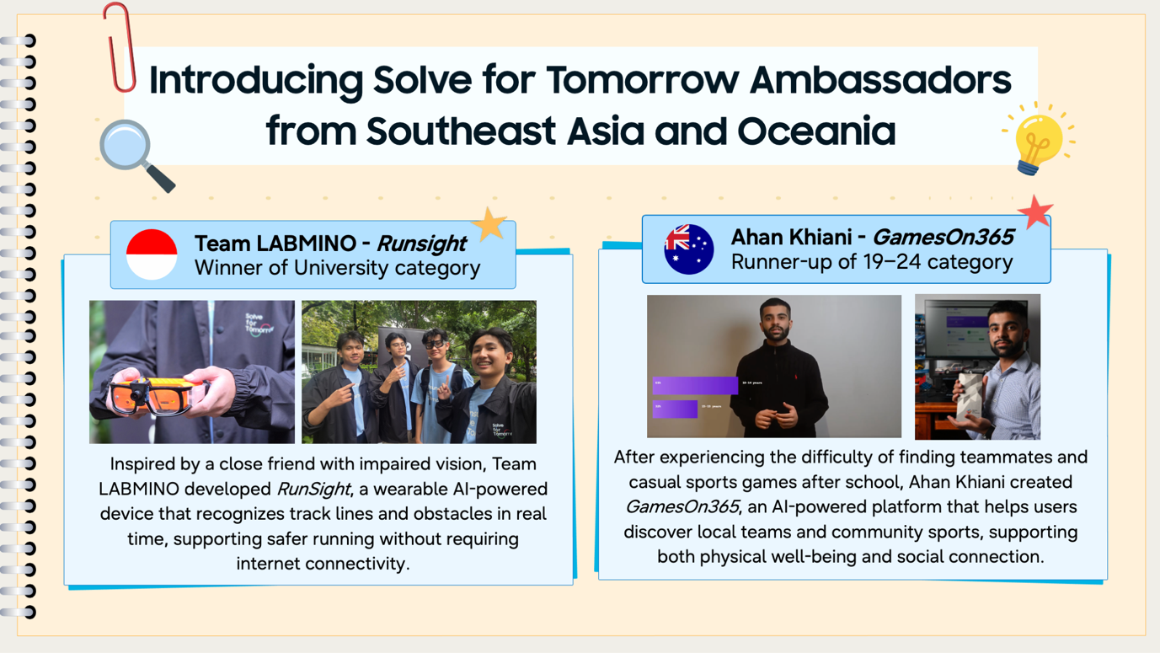

Pada Februari lalu, kedua tim tersebut berkompetisi dengan para pemenang Solve for Tomorrow lainnya dari seluruh kawasan dan berhasil terpilih sebagai bagian dari 10 Solve for Tomorrow Ambassador terbaik tingkat global, sebuah pengakuan atas potensi dampak nyata yang dapat dihadirkan oleh ide-ide mereka di dunia nyata.

Sebagai bagian dari program Ambassador, setiap tim yang terpilih akan menerima pendanaan serta dukungan berkelanjutan dari Samsung hingga dua tahun untuk membantu mengembangkan prototipe mereka menjadi produk yang layak secara komersial. Khusus untuk tim dari kategori Sport & Tech, dukungan akan diberikan secara bersama oleh Samsung dan International Olympic Committee (IOC).

Pengumuman tersebut disampaikan dalam rangka Olympic Winter Games Milano Cortina 2026, sekaligus menunjukkan bagaimana olahraga dan teknologi dapat mendorong partisipasi yang lebih luas, meningkatkan inklusi, serta membangun keterlibatan jangka panjang sepanjang hidup.

Kami berbincang dengan Ahan mengenai perjalanannya di Solve for Tomorrow, mulai dari mengikuti program tersebut, terpilih sebagai Global Ambassador, hingga pengalamannya di Milano Cortina 2026. Berikut yang ia bagikan:
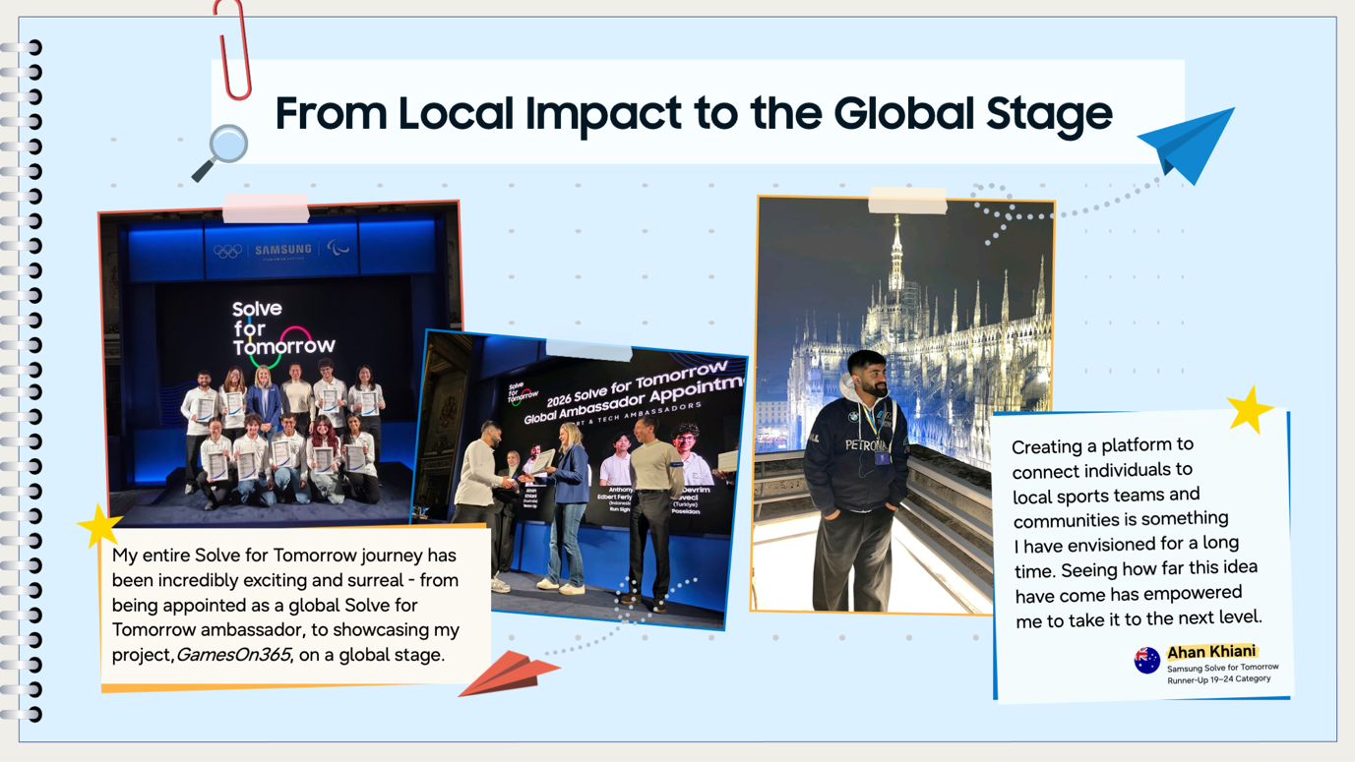
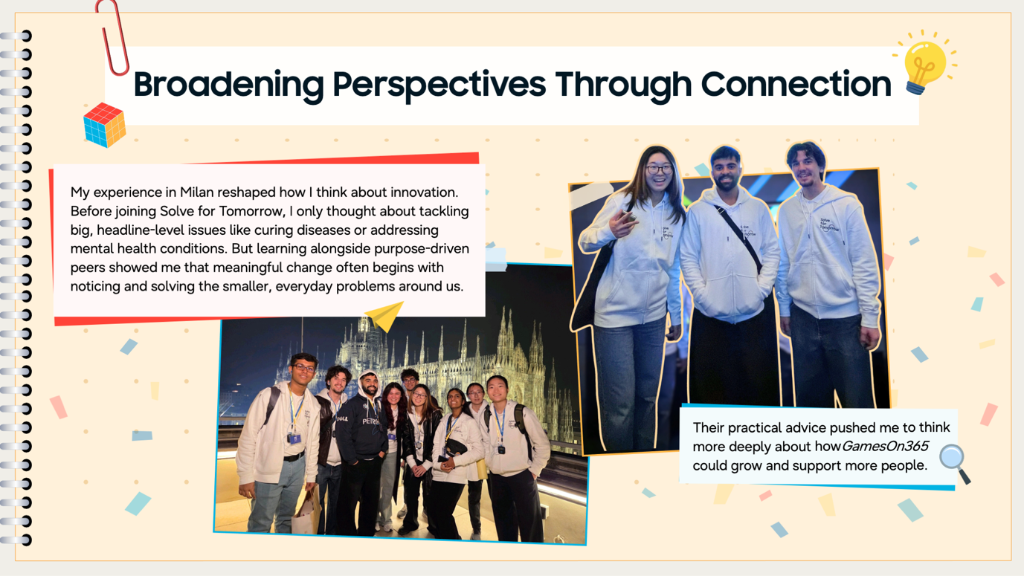
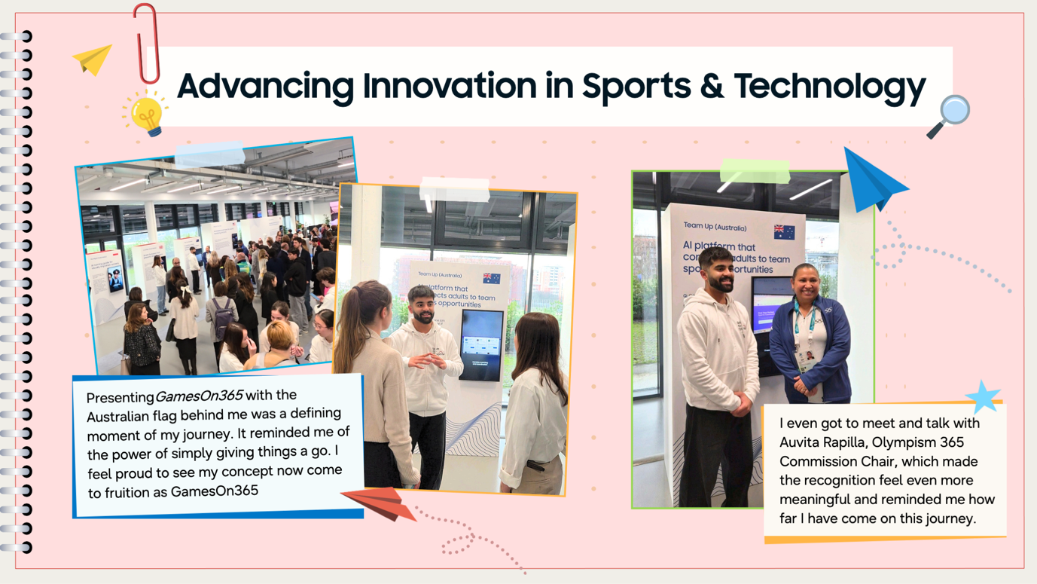
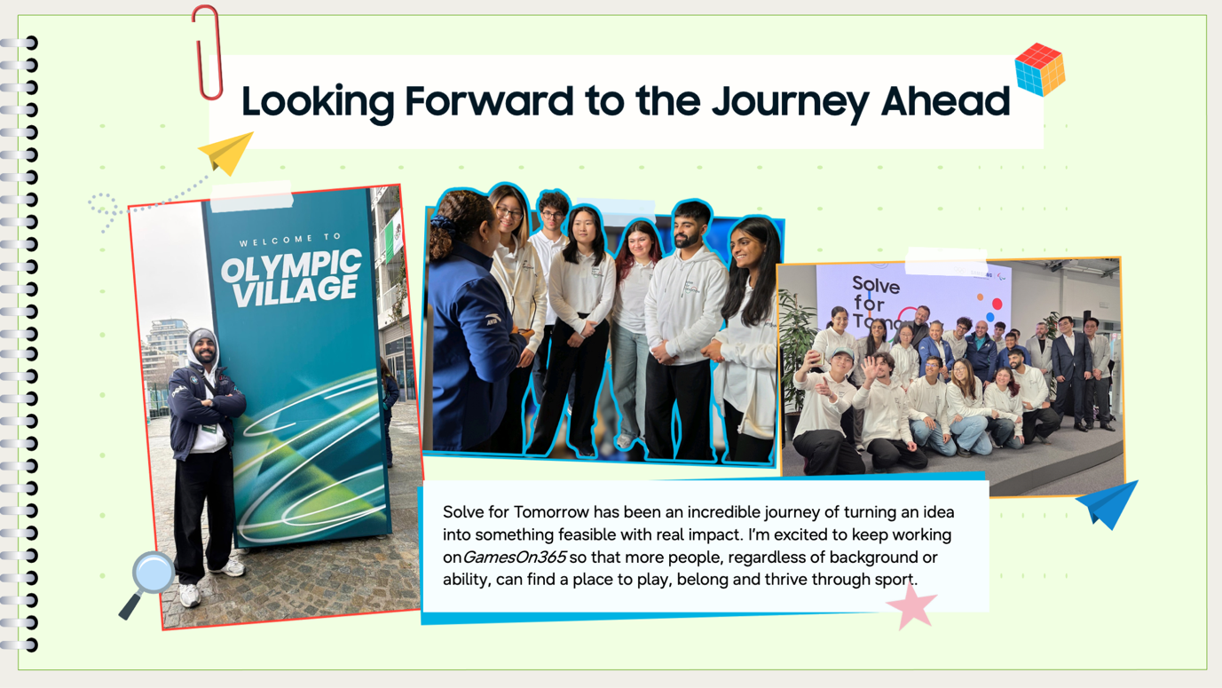

###
Tentang Samsung Electronics Co., Ltd.
Samsung menginspirasi dunia dan membentuk masa depan melalui ide dan teknologi yang transformatif. Perusahaan ini mendefinisikan ulang dunia TV, digital signage, smartphone, wearable, tablet, peralatan rumah tangga, dan sistem jaringan, serta memori, sistem LSI, dan foundry. Samsung juga mengembangkan teknologi pencitraan medis, solusi HVAC, dan robotika, sekaligus menghadirkan produk otomotif dan audio inovatif melalui Harman. Dengan ekosistem SmartThings, kolaborasi terbuka dengan berbagai mitra, dan integrasi AI di seluruh portofolio, Samsung menghadirkan pengalaman konektivitas yang cerdas dan mulus. Untuk berita terbaru, kunjungi Samsung Newsroom di news.samsung.com.

Untuk informasi lebih lanjut:
Andi Kharisma Nurfatimah  Consumer Electronics Public Relations  PT Samsung Electronics Indonesia  Ph: 021 29588000  andi.kn@partner.samsung.com | Lidya Oktaria  PR Account Director  Iris Worldwide  Ph: 021 25983768  Lidya.oktaria@id.iris-worldwide.com

